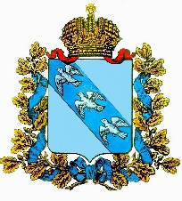

**ПРЕДСТАВИТЕЛЬНОЕ СОБРАНИЕ**

**КАСТОРЕНСКОГО РАЙОНА КУРСКОЙ ОБЛАСТИ**

**Р Е Ш Е Н И Е**

**от 17 июня  2022  г. №39**

**О   назначении выборов депутатов Представительного**

**Собрания Касторенского района  Курской области**

**пятого созыва**

В  соответствии со статьей 23 Федерального закона  Российской Федерации  «Об общих принципах организации местного самоуправления в Российской Федерации»,  пунктами  3 и 7  статьи 10 Федерального закона Российской  Федерации «Об основных гарантиях  избирательных прав и права на  участие  в референдуме граждан Российской Федерации»,   частями 3 и 7  статьи 12 Закона Курской области «Кодекс Курской области о выборах и референдумах», Уставом муниципального района «Касторенский район» Курской области, Представительное   Собрание   Касторенского района Курской области    **РЕШИЛО:**

1.Назначить  выборы депутатов Представительного Собрания Касторенского района Курской области пятого созыва на  11 сентября  2022 года.

2.Решение вступает в силу со дня его  опубликования в районной газете «Вести».

 Председатель Представительного

 Собрания Касторенского района

 Курской области                                                                                 О.А. Ващук

  Глава Администрации

  Касторенского района

  Курской области                                                               А.А. Белокопытов